版本
Project ID
Project Name | 熹樂內部獎金系統  系統安裝說明
Document Status | 使用中  停用
Version | Date | Author | Reviewer | Approver | Version Summary
1.0 | 2020/9/24 | KotaChien |  |  | Initial Version

目錄
版本 1
目錄 2
文件說明 4
後端資料庫安裝：MS SQL Server 4
安裝 SQL Server 2008 4
資料庫還原 4
帳號密碼 4
報表主機安裝：Reporting Servise 5
安裝 SQL Server 2019 Express 5
資料庫還原 5
帳號密碼 5
安裝 Reporting Service 5
設定報表伺服器 6
報表主機登入頁面改為自動登入 8
中間層資料交換主機：NodeServer 9
安裝Node.js 9
安裝URL Rewrite 11
安裝IISnode 11
建立Node for IIS 應用程式 11
檢查網站是否運作正常 13
前端網頁：Vue.js 13
完成安裝Node.js 13
安裝必要元件 13
編譯網頁結果 14

文件說明
本專案架構如下圖，安裝步驟從後端至前端。
中間層主機Port：3000
網頁主機Port：3001
報表主機Port：3002
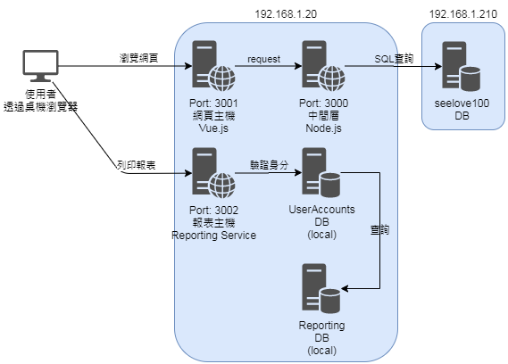

後端資料庫安裝：MS SQL Server
本專案後端資料庫採用 SQL Server 2008 ADV版本
報表服務採用 MS Reporting Service 2019 Developer版本

安裝 SQL Server 2008
參考官方網站說明
https://docs.microsoft.com/zh-tw/sql/database-engine/install-windows/install-sql-server?view=sql-server-ver15

資料庫還原
- 還原 seelove100
參考官方網站說明
https://docs.microsoft.com/zh-tw/sql/relational-databases/backup-restore/quickstart-backup-restore-database?view=sql-server-ver15

帳號密碼
帳號 seelove
密碼 Seelove83799375

報表主機安裝：Reporting Servise
報表伺服器需要安裝在MS SQL Server 環境上，我們認為 SQL Server 2019 Express + MS Reporting Service 2019 Developer 最符合本專案規模需求。

安裝 SQL Server 2019 Express
參考官方網站說明
https://docs.microsoft.com/zh-tw/sql/database-engine/install-windows/install-sql-server?view=sql-server-ver15

資料庫還原
- 還原ReportServer
- 還原ReportServerTempDB
- 還原UserAccounts (後續自動登入會用到)
參考官方網站說明
https://docs.microsoft.com/zh-tw/sql/relational-databases/backup-restore/quickstart-backup-restore-database?view=sql-server-ver15

帳號密碼
帳號 sa
密碼 SA1000101sa

安裝 Reporting Service
參考官方網站說明
https://docs.microsoft.com/zh-tw/sql/reporting-services/install-windows/install-reporting-services?view=sql-server-ver15

設定報表伺服器
開啟Reporting Service 連線
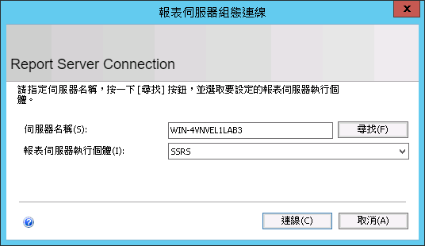
設定服務帳戶
使用內建帳戶：網路服務
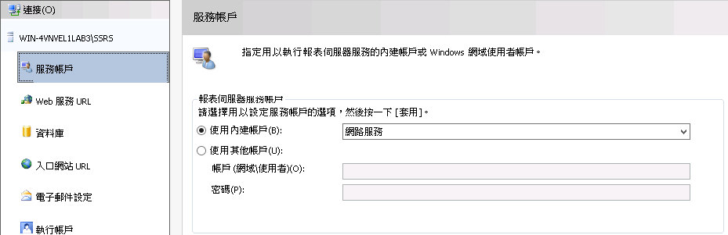
設定web服務URL
Port 指定 3002
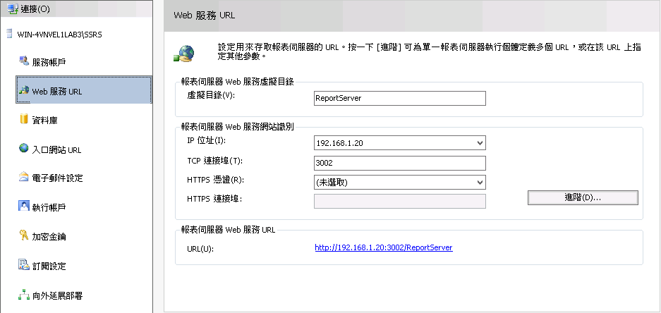
設定資料庫
連到本機端的SQL Server 2019 Express，連線帳戶指名sa
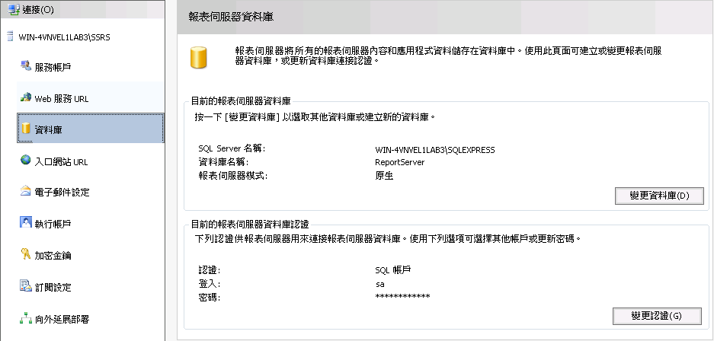
設定入口網站URL
虛擬目錄：Reports
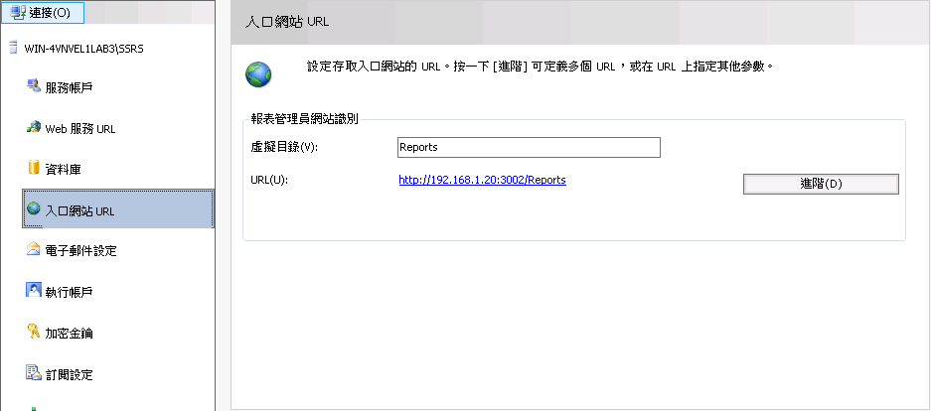

報表主機登入頁面改為自動登入
為了讓SSRS每次存取報表不用輸入Windows端帳號密碼，改寫網路上的CustomSecuritySample2016，讓使用者一進入網頁就自動登入Windows端帳號密碼。
- 改寫後的專案
CustomSecuritySample2016_for_seelove
- 還原 UserAccounts.bak 至 SQL Server 2019 Express (前一步驟已經做過)
- 拷貝[SSRS設定檔]覆蓋到SSRS主機上，參考下圖
(預設路徑: C:\Program Files\Microsoft SQL Server Reporting Services\SSRS )
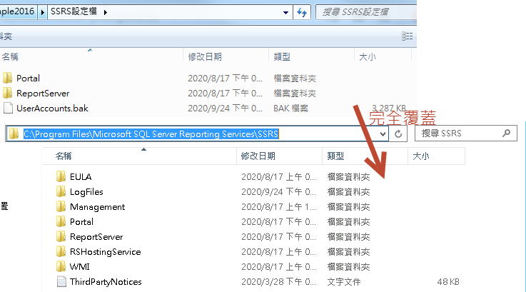

中間層資料交換主機：NodeServer
本專案中間層負責接受前端訊息及傳遞訊息給後端，建立環境為 Windows Server + IIS 10。
- 參考安裝網站
https://blog.gss.com.tw/index.php/2017/09/11/windowiisnodejs/

安裝Node.js
Node.js 是一個開放原始碼、跨平台的、可用於伺服器端和網路應用的執行環境。並採用 Google 的 V8 引擎來執行代碼。Node.js 的大部分基本模組都是用 JavaScript 寫成的。Node.js 含有一系列內建模組，使得程式可以作為獨立伺服器執行 ( wiki )。而本篇文章將教大家如何在 Windows 下安裝 Node.JS。

步驟一：至 Node 官網 下載安裝包，礙於預計使用套件的相容問題，本專案使用版本 v12.18.2。
建議使用 LTS 版本，電腦 64-bit
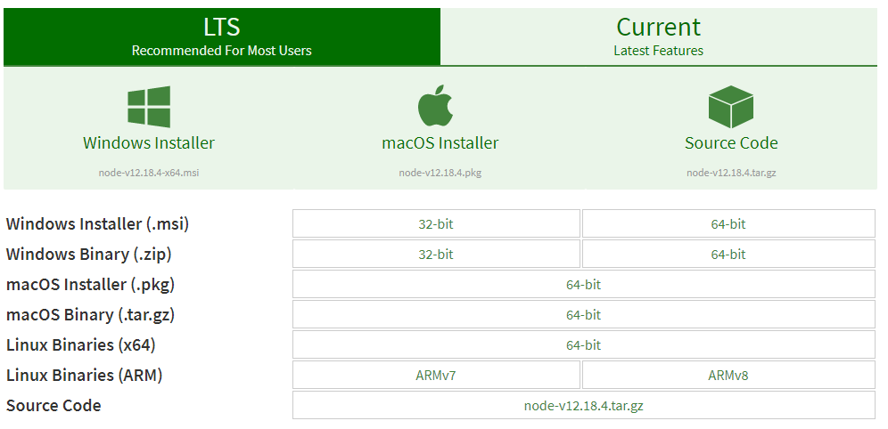
步驟二：下載完後，接著下一步，選擇對您要的應目錄後安裝。
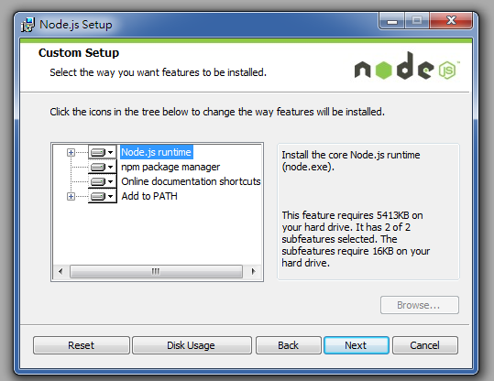
步驟三：安裝完後，可以打開命令提示字元輸入下列指令，以確認是否安裝完成以及安裝版本。
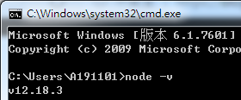

安裝URL Rewrite
安裝URL Rewrite
https://www.iis.net/downloads/microsoft/url-rewrite
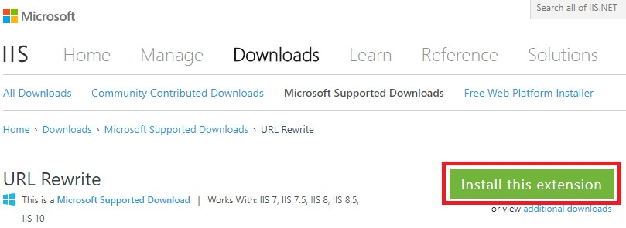

安裝IISnode
安裝iisnode
IIS 10 一樣適用，本專案使用版本為 iisnode for iis 7/8(x64)
https://github.com/azure/iisnode/wiki/iisnode-releases
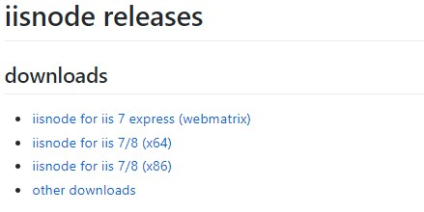

建立Node for IIS 應用程式
站台 → 網站 → 新增網站(應用程式集區選擇iisnode)
Port指定3000
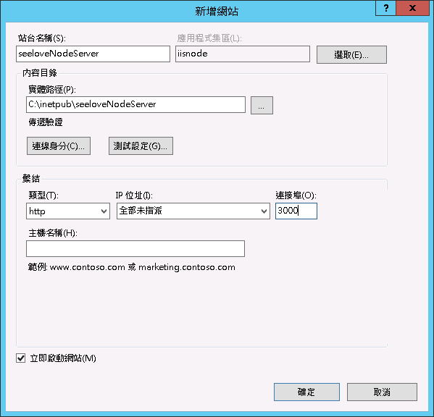
處理常式對應(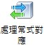) → 新增模組對應…(要求路徑app.js、模組選擇iisnode、名稱任意)
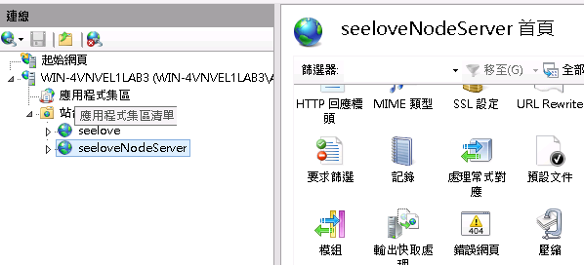
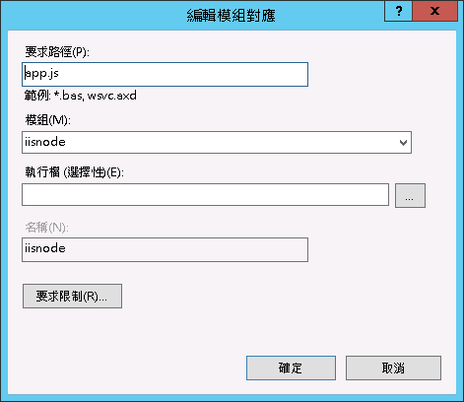

檢查網站是否運作正常
連結網址，直接連線會出現以下畫面，表示網站有正確運作。
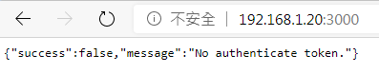

前端網頁：Vue.js
本專案前端技術使用Vue.js，編譯成網頁檔後放置於IIS主機就可運作。

完成安裝Node.js
安裝完Node.js，就可以使用npm指令

安裝必要元件
在專案資料夾下執行npm i，等待系統完成安裝元件
開始安裝
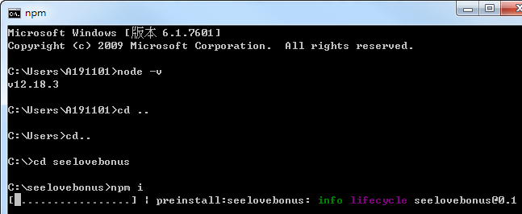
結束安裝
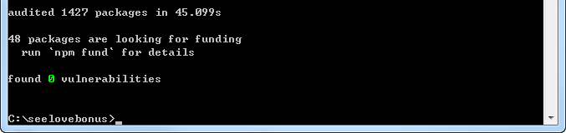

編譯網頁結果
在專案資料夾下執行npm run build，等待編譯結束
編譯開始
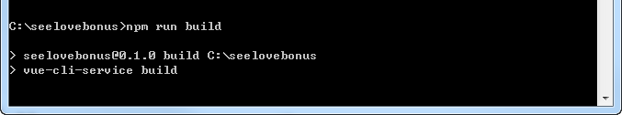
編譯結束
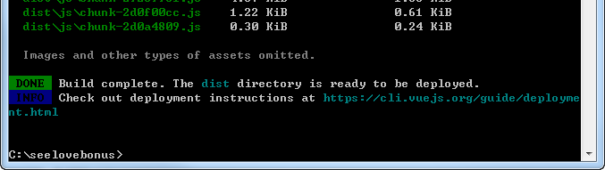
網頁元件會匯出至 {專案資料夾}\dist

複製dist資料夾至網站主機
將 {專案資料夾}\dist 複製到主機上(範例主機網站資料夾為C:\inetpub\seelove)
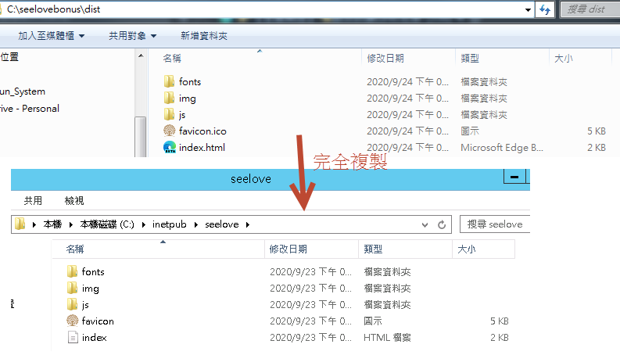

IIS主機建立網站
站台 → 網站 → 新增網站
Port指定3001
實體路徑指定主機上dist資料夾
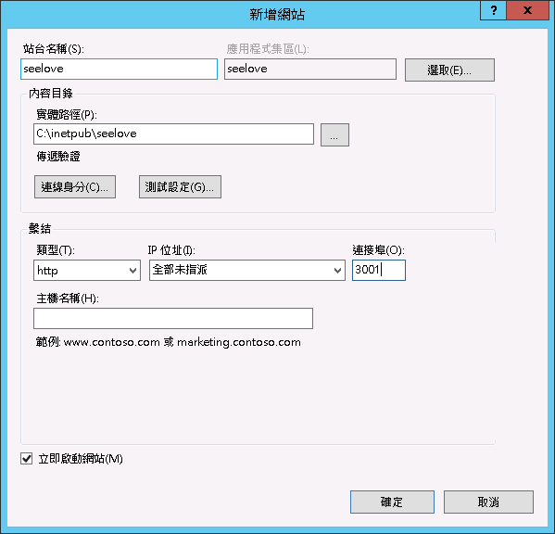

檢查網站是否運作正常
